監控 AWS 基礎架構
這個用例展示了 Wazuh 對 AWS（aws-s3）的模塊如何從不同的 AWS 資源收集日誌數據。

要了解更多關於監控 AWS 資源的信息，請參閱文檔中的 "使用 Wazuh 監控 AWS" 部分。

基礎設施
雲服務

描述

Amazon CloudTrail

AWS CloudTrail，就像所有其他支持的 AWS 服務一樣，需要提供有效的身份驗證方法。在這個 PoC 中，我們使用個人檔案認證方法。

配置
執行以下步驟來配置 Wazuh 監控 Amazon CloudTrail 服務並識別安全事件。

CloudTrail
使用 AWS 控制台訪問 CloudTrail 服務。

創建一個新的日誌跟踪（trail）。

選擇是創建一個新的 S3 存儲桶還是指定一個現有的存儲桶來存儲 CloudTrail 日誌。記下所使用的 S3 存儲桶的名稱，因為需要在 Wazuh 配置中指定它。

下面的圖片展示了如何創建一個新的 CloudTrail 服務並附加一個新的 S3 存儲桶。

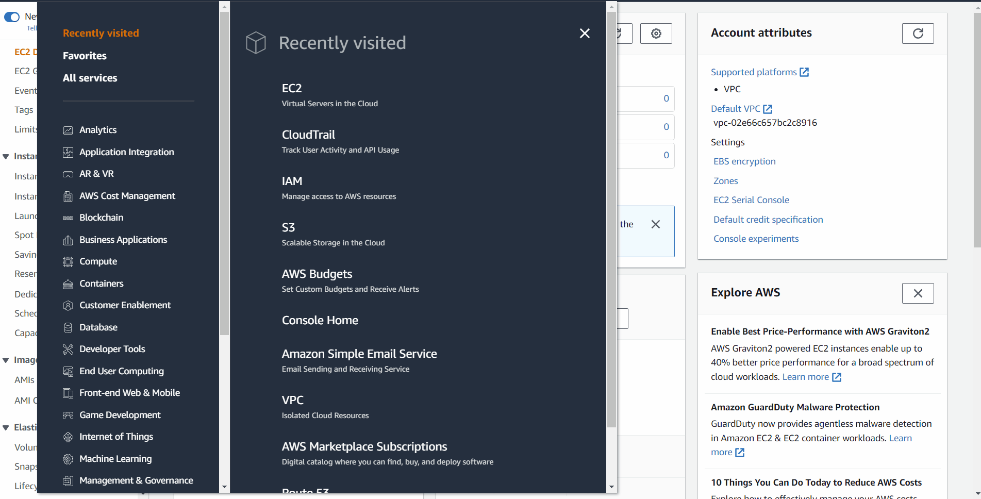

Wazuh 伺服器
從 Wazuh 儀表板，瀏覽到 設定 > 模塊，並啟用 Amazon AWS 模塊儀表板，預設情況下它是禁用的。

在 Wazuh 伺服器的 /var/ossec/etc/ossec.conf 配置文件中啟用 Wazuh AWS 模塊。僅添加感興趣的 AWS 存儲桶。請閱讀我們的指南以了解如何配置 AWS 證書：

<wodle name="aws-s3">
<disabled>no</disabled>
<interval>30m</interval>
<run_on_start>yes</run_on_start>
<skip_on_error>no</skip_on_error>
<bucket type="cloudtrail">
<name><AWS_BUCKET_NAME></name>
<aws_profile><AWS_PROFILE_NAME></aws_profile>
</bucket>
</wodle>

重新啟動 Wazuh 管理器以應用更改：
sudo systemctl restart wazuh-manager

測試配置
一旦配置 CloudTrail，您可以通過使用 IAM 服務創建新的 IAM 使用者帳戶來生成事件。這會生成 Wazuh 處理的事件。

Wazuh 默認規則集會解析 AWS 日誌並自動生成警報。警報將在 Wazuh 收到 AWS S3 存儲桶的日誌時立即出現。

您也可以在我們的文檔中找到其他 CloudTrail 用例。

可視化警報
您可以在 Wazuh 儀表板中可視化警報數據。為此，瀏覽到 模塊 > Amazon AWS 模塊。



